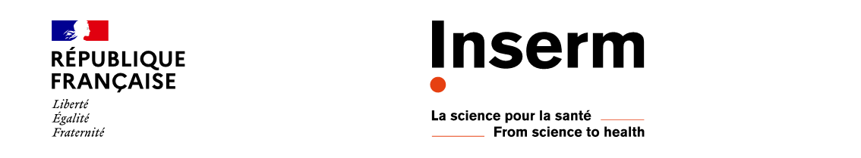

**Chaires Inserm 2023**

**Comité 10 – Université Paris-Cité – Institut Cochin**

**Président :** Monsieur Pierre-Olivier COURAUD

**Membres :** Madame Nadia ALFAIDY-BENHAROUGA  
Madame Anne BOULOUMIE  
Madame Catherine COIRAULT

Monsieur Samir HAMAMAH

Madame Philippa SAUNDERS

Madame Paola VIGANO